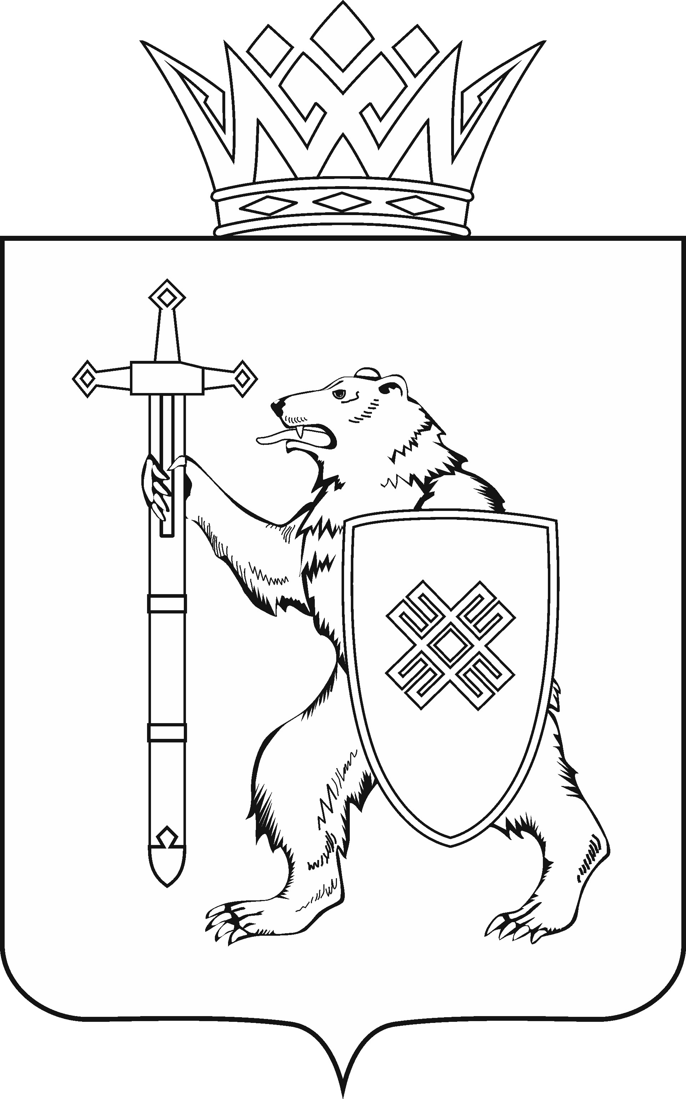

МАРИИ ЭЛ РЕСПУБЛИКЫН КУГЫЖАНЫШ ПОГЫНЖО  ТАЗАЛЫК АРАЛЫМЕ ШОТЫШТО, TÿВЫРА  ДА СПОРТ КОМИТЕТ  Ленин проспект, 29-ше,  Йошкар-Ола, 424001 |  | ГОСУДАРСТВЕННОЕ СОБРАНИЕ РЕСПУБЛИКИ МАРИЙ ЭЛ  КОМИТЕТ  ПО ЗДРАВООХРАНЕНИЮ, КУЛЬТУРЕ И СПОРТУ  Ленинский проспект, 29,  г. Йошкар-Ола, 424001

Тел. (8362) 64-14-16, 64-13-96, факс (8362) 64-14-11, E-mail: info@gsmari.ru

ПРОТОКОЛ ПРОВЕДЕНИЯ ЗАСЕДАНИЯ КОМИТЕТА № 16

25 мая 2020 года

ПОВЕСТКА ДНЯ:

- Об обращении Орловского областного Совета народных депутатов в Правительство Российской Федерации по вопросу учреждения награды Российской Федерации для работников, непосредственно участвующих в оказании медицинской помощи гражданам, у которых выявлена новая коронавирусная инфекция (COVID-19), а также для иных лиц из группы риска заражения новой коронавирусной инфекцией (COVID-19).
Рассмотрев обращение Орловского областного Совета народных депутатов в Правительство Российской Федерации по вопросу учреждения награды Российской Федерации для работников, непосредственно участвующих в оказании медицинской помощи гражданам, у которых выявлена новая коронавирусная инфекция (COVID-19), а также для иных лиц из группы риска заражения новой коронавирусной инфекцией (COVID-19), Комитет Государственного Собрания Республики Марий Эл по здравоохранению, культуре и спорту отмечает его актуальность и социальную значимость.

Комитет решил:
1. Поддержать обращение Орловского областного Совета народных депутатов в Правительство Российской Федерации по вопросу учреждения награды Российской Федерации для работников, непосредственно участвующих в оказании медицинской помощи гражданам, у которых выявлена новая коронавирусная инфекция (COVID-19), а также для иных лиц из группы риска заражения новой коронавирусной инфекцией (COVID-19).
2. Обратиться в Президиум Государственного Собрания Республики Марий Эл с предложением поддержать обращение Орловского областного Совета народных депутатов в Правительство Российской Федерации
по вопросу учреждения награды Российской Федерации для работников, непосредственно участвующих в оказании медицинской помощи гражданам,
у которых выявлена новая коронавирусная инфекция (COVID-19), а также для иных лиц из группы риска заражения новой коронавирусной инфекцией (COVID-19).

Проект федерального закона:

- О проекте федерального закона № 923315-7 "О внесении изменений в Федеральный закон "Об обращении лекарственных средств" в части организации розничной торговли лекарственными препаратами" – внесен депутатами Государственной Думы С.М.Мироновым, М.В.Емельяновым, О.Н.Епифановой и др.
Комитет решил:
Информацию о проекте федерального закона, поступившего
на рассмотрение Комитета Государственного Собрания Республики Марий Эл по здравоохранению, культуре и спорту, принять к сведению.

Законодательная инициатива:

- О законодательной инициативе Законодательного Собрания города Севастополя по внесению в Государственную Думу Федерального Собрания Российской Федерации проекта федерального закона
"О внесении изменений в отдельные законодательные акты Российской Федерации".
Комитет решил:
Информацию о законодательной инициативе, поступившей
на рассмотрение Комитета Государственного Собрания Республики Марий Эл по здравоохранению, культуре и спорту, принять к сведению.

